和歌山ＹＭＣＡ国際福祉専門学校日本語科
学生寮 入居申込書
(長期コース)

氏 名：
生年月日：
性 別：
出身地：
希 望： □１人で住む １ヶ月家賃34,000円
□２人で住む １ヶ月家賃17,000円～20,000円
２人で住む場合、希望同居者の氏名：
□３人で住む １ヶ月家賃18,500円～19,000円
３人で住む場合、希望同居者の氏名：
□入寮日： 月 日

※部屋の大きさ：6畳（約9㎡）、キッチン、バス･トイレ付
※その他の費用：入寮費50,000円、火災保険料6,000円（一年分）、光熱水費
※入居者調整の結果、希望が通らない場合があります。

右記の内容を承諾の上、学生寮入居を申し込みます。

記入日： 年 月 日
署 名：

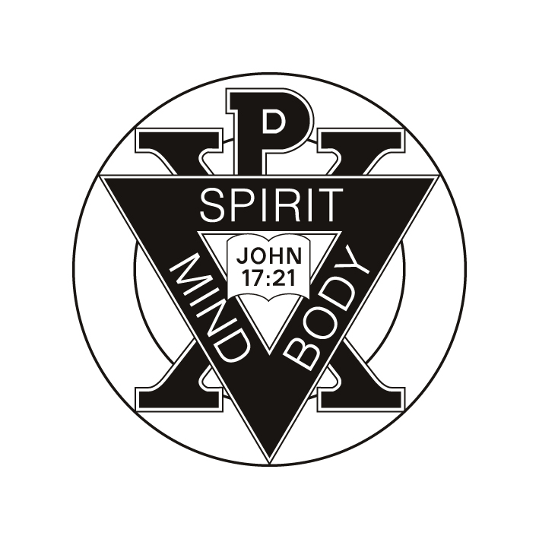

和歌山ＹＭＣＡ国際福祉専門学校日本語科
学生寮 規則

学生寮で生活するにあたり、学生同士協力のもと、以下の項目について遵守し、地域の一員として住民とよき交流を持ちながら生活すること。

１. 各自の部屋は整理整頓に努め、内外とも清潔に保つこと。

２. 各部屋について自然破損を除き、以下の破損や汚れがあった場合は各部屋の住人である当該学生が責任を持って修理すること。また、修理にかかる経費は当該学生の負担とする。
A 壁の破損およびシミなどの汚れ B ガラスの破損
C 給湯器、ガスレンジの破損 D たたみの破損やたばこのコゲあとがついた場合

３．緊急の場合においては、学校職員や業者があらかじめ承諾を得ることなく、各部屋に立ち入ることがあるため、貴重品などの管理は各自で責任をもって行うこと。

４. 各部屋内での喫煙は禁止する。

５. 夜間、テレビ等の音響機器は隣近所に迷惑のかからない音量にすること。また、大声を出すなど周辺住民に迷惑をかけないよう配慮すること。

６. 各部屋だけでなく、駐輪場、駐車場、廊下、学生寮周辺も清潔に保つこと。

７. ゴミは指定日に指定された場所に指定時間までに捨てること。

８. 家賃、光熱水費は必ず期限までに支払うこと。

９. 地域住民とのコミュニケーションを大切にすること。挨拶はきちんとすること。

10．各部屋において小動物などペットの飼育は禁止する。

11. 友人、知人などの宿泊は禁止する。

12．3月、9月にのみ学生寮の退去、移動を認める。その場合、必ず1ヶ月前に担当者まで申し出ること。万が一、それ以外の時期に退去する場合は、残りの寮費をすべて支払うこと。

13. 卒業（修了）後、10日間以内に退寮すること。

以上、学生寮の規則を守ることのできない学生については、ただちに退寮処分とする。

